Festival des Films
de Plein Air



Cahier des charges

Sommaire

1. Cadre du projet
1.1 Résumé
1.2 Contexte de l’association
1.3 Enjeux et objectifs
1.4 Livrables
2. Spécifications techniques
2.1 Contenue
2.1.1 Choix de l’interface
2.1.2 Barre de navigation
2.2 Choix technologiques
2.3 Sauvegarde du site
2.4 Référencement
2.5 Nom de domaine et hébergement
2.6 E-Mail
2.7 Accessibilité
2.7.1 Compatibilité navigateur
2.7.2 Type d’appareils
2.7.3 Services tiers
2.8 Maintenance et évolutions
3. Conception graphique
3.1 Logo
3.2 Palette de couleur
3.3 Typographie
4. Aperçu des contenus
4.1 Version Desktop
4.2 Version Smartphone

1. Cadre du projet

1.1 Résumé du projet

Jennifer Viala, organisatrice du festival des Film de Plein Air, nous missionne pour un projet de site avec les attentes suivantes :

- Faire une présentation du festival
- Communiquer régulièrement sur le festival (actualités)
- Lister les films
- Les « clients » puissent se pré-inscrire

Cette personne ne veut pas s’occuper de l’hébergement. Et voudrais de l’aide pour la création de l’adresse mail professionnelle ainsi que le nom de domaine.

1.2 Contexte de l’association

Le Festival des Films de Plein Air, est une association créer par Jennifer Viala, qui a pour but de projeter des film d’auteur en plein air du 5 au 8 août au parc Monceau à Paris.

Projection :

- Du 5 au 8 août
- De 18h à minuit
- Film d’auteur
- Gratuit et ouvert à tous

1.3 Enjeux et objectifs

L’objectif du site est de faire connaître le festival, permettre à l’organisatrice de tenir au courant le public des différentes projections, mais aussi de pouvoir se pré-inscrire pour estimer le nombre le personnes présentes chaque soir.

1.4 Livrables

Cahier des charges fonctionnel et technique | 5 Jours/H
Maquettes du site | 3 Jours/H
Site | 5 Jours/H

2. Spécifications techniques
2. 1 Contenue
2.1.1 Choix de l’interface

Le site sera sous la forme d’un site one-page, car le site n’a pas beaucoup de contenu, et rajoutera une facilité de navigation pour l’utilisateur. La page sera donc compartimenter en plusieurs blocs, les informations relatives au festival, la liste des films pour chaque jour de projection, un formulaire de réservation, les actualités en lien avec le festival au travers d’articles de blog et d’un fil d’actualité Twitter, le dernier bloc sera un formulaire de contact, ci jamais quelqu’un voudrais contacter l’organisatrice pour des informations diverses.

Le bloc informations
- Le logo du festival
- Un texte descriptif de l’événement

Le bloc liste film
- Des onglets pour chaque jours
- Les affiches des différents films
- En cas de clic sur film un bloc informatif film s’ouvre

Bloc informatif film
- Le titre du film
- L’affiche du film
- La description du film avec le titre, l’année de parution en salle, le style du film et un résumé
- Un bouton pour aller directement à la réservation
- Une bande annonce

Bloc formulaire de réservation
- Un champ pour la date
- Un champ pour le nombre de personnes
- Un champ pour le nom de la réservations
- Un champ pour l’adresse e-mail
- Un bouton de validation

Bloc d’actualité
- Un bloc pour voir les articles ajouter au site
- Le nom de l’article
- Un résumé de l’article
- Un bouton pour ouvrir la page de l’article
- Un bloc avec le fil d’actualité Twitter

Bloc de contact
- Un champ pour le nom
- Un champ pour l’adresse e-mail
- Un champ texte pour la demande
- Un bouton de validation

2.1.2 La barre de navigation
La barre de navigation servira à se déplacer sur la page. Pour exemple-ci, la personne veut accéder à la partie actualité, elle n’aura qu’a cliquer sur le bouton prévu, et à ce moment-là la page va bouger toute seul, jusqu’à atteindre le bloc en question.

Les boutons de la barre de navigation
- Présentation
- Films
- Réservation
- Actualités
- Contact
Il faut savoir que la barre de navigation sera sous deux formes différentes : vertical et horizontal. Vertical pour les écrans d’ordinateur. Et horizontal pour les petits écrans. De cette manière le site sera tout autant pratique d’utilisation sur un grand écran, qu’un petit écran.

2.2 Choix technologiques

Besoins | Contraintes | Solution
Autonomie sur :  - l’édition des contenus  - réservation des soirées | Temporelles | Il conviendra donc d’utiliser une solution CMS (content management system) plutôt que de re-développer le site, son interface d’administration et toutes ses fonctionnalités de zéro.

En fonction des critères présentés dans la score card suivante, il convient d’utiliser le CMS Wordpress pour la réalisation du site.

 | Administration  (0,4) | Modules  (0,3) | Expertise interne (0,3) | Score total sur 1
Wordpress | 0,9 | 0,8 | 1 | 0,9
Joomla | 0,5 | 0,5 | 0,2 | 0,41
Drupal | 0,5 | 0,4 | 0,3 | 0,41

2.3 Sauvegarde du site

La sauvegarde du site pourra être faite de manière automatique ou manuelle, et sera directement intégrée à l’interface d’administration. Le site fonctionnant avec le CMS Wordpress, le choix a été fait d’utiliser l’extension BackupWordPress. Cette extension a été retenue dû fait de sa facilité d’utilisation et de son efficacité.
2.4 Référencement
Le référencement du site se fera grâce à l’extension Yoast SEO. Elle a été choisie, car elle est extrêmement complète, simple d’utilisation et a fait ses preuves sur de très nombreux sites.

2.5 Nom de domaine et hébergement
Le nom de domaine choisi devra rester simple pour que les visiteurs du site puissent s’en rappeler facilement. Le client a émis le souhait d’avoir une adresse en .com ou .org, et est ouvert aux conseils. Nous conseillons donc au client un domaine en .com car moins cher. Mais je tiens à souligner le fait qu’un site en .fr est quand même envisageable, car la clientèle sera essentiellement française.
Le nom de domaine proposé sera donc filmsdepleinair.com. Ci, il convient au client, nous nous chargerons de la réservation du nom de domaine et de la configuration de l’hébergement. Le renouvellement sera assuré par l’agence ainsi que la maintenance.

Dans un premier temps, le site sera hébergé sur mon serveur pour avoir un premier visuel.

Pour la maquette : https://festival.damienvalade.fr/
Pour le site wordpress : https://tempfestival.damienvalade.fr/

2.6 Email
Nous créerons donc l’adresse e-mail pour la gestion du site et des réservations en suivant le format suivant :
prénom.nom@filmsdepleinair.fr

2.7 Accessibilité

2.7.1 Compatibilité navigateur
Le site sera compatible avec les navigateurs suivants :

- Internet Explorer
- Mozilla Firefox
- Google Chrome
- Safari
- Opéra

2.7.2 Types d’appareils
Le site sera conçu de manière dite “responsive” pour qu’il assure une navigation optimale sur tous types d’appareils :

- Téléphones mobiles
- Tablettes
- Ordinateur portables
- Ordinateur de bureau

2.7.3 Services tiers
Google Analytics sert à voir des statistiques sur le comportement des visiteurs : nombre de pages vues, temps passé par pages, taux de rebond, provenance de la connexion… C’est un bon moyen de « surveiller » son audience.

2.8 Maintenance et évolutions

Comme dis plus haut, le site est pour le moment héberger sur le serveur de l’agence, pour avoir un rendu visuel direct. Dès que le nom de domaine sera validé, nous nous chargerons de mettre en ligne le site chez le nouvel hébergeur. La maintenance du site sera assurée par l’agence conformément au contrat annuel de maintenance et d’assistance. En cas de changement visuel du site, notre agence s’engage à vous faire une réduction sur sa mise en œuvre.
3. Conception graphique

3.1 Logo



3.2 Palette couleur
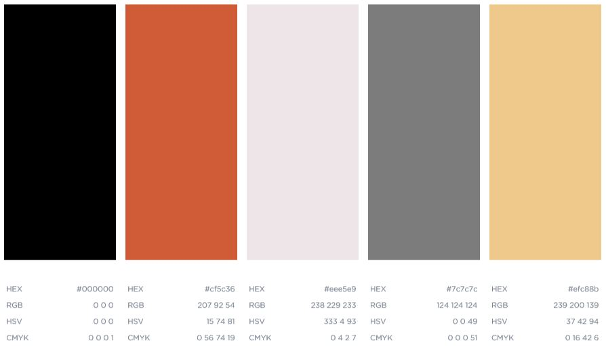

3.2 Typographie

Typographie de contenu : "Open Sans",Arial,sans-serif
Design graphique : Flat

4. Aperçu du contenu

Les écrans suivants sont des aperçus basse fidélité du site dans ses versions mobile et desktop. Elles sont donc volontairement dénuées de toute forme de graphisme.
Ces aperçus servent donc à lister et placer les éléments sur les différentes pages du site, plus qu’à donner une idée de son esthétique,

4.1 Version Desktop
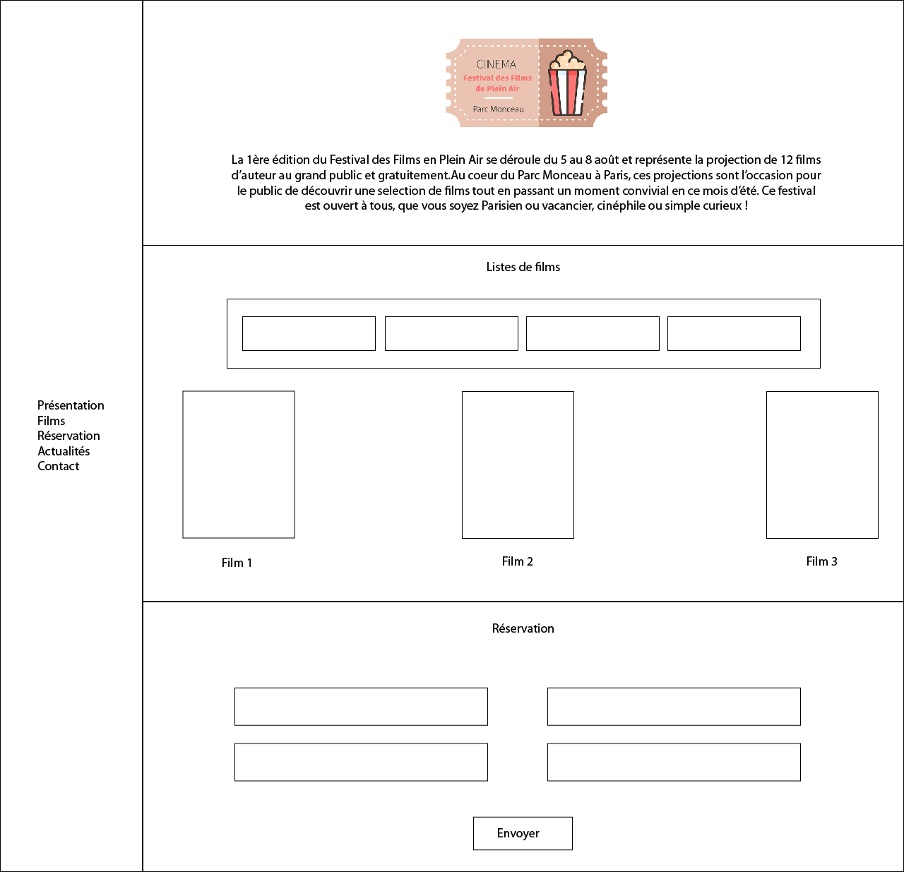

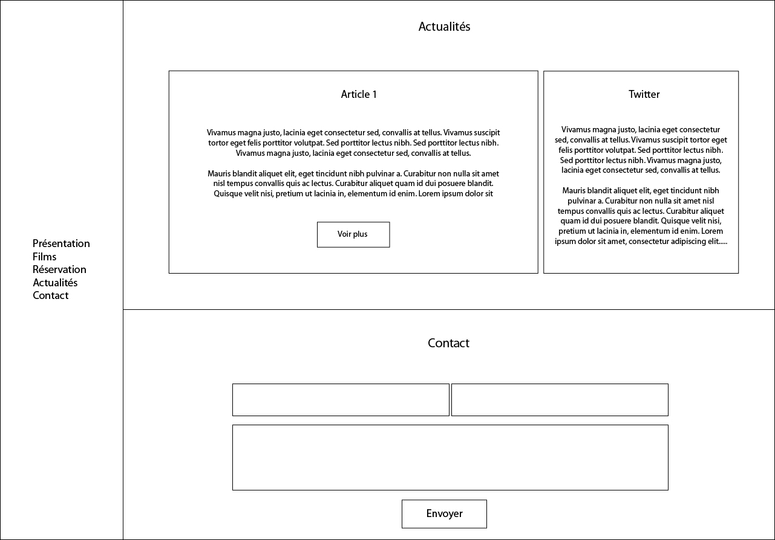
Page Modal (détail d’un film)

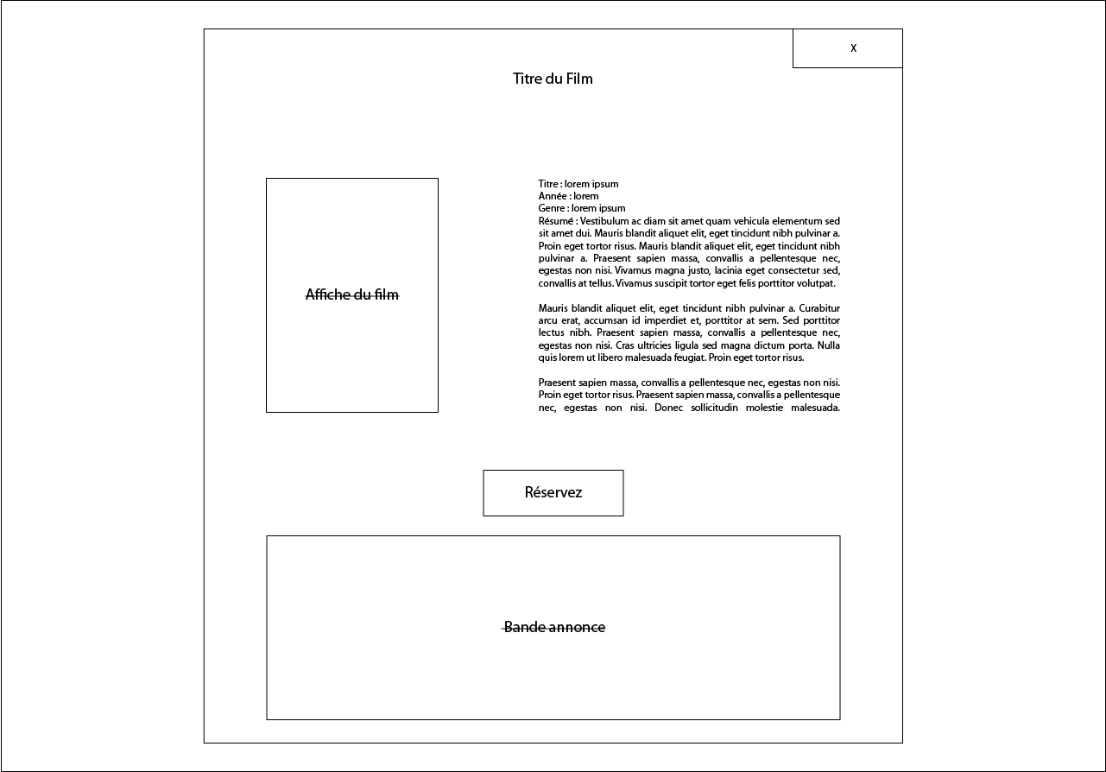

4.2 Version Smartphone

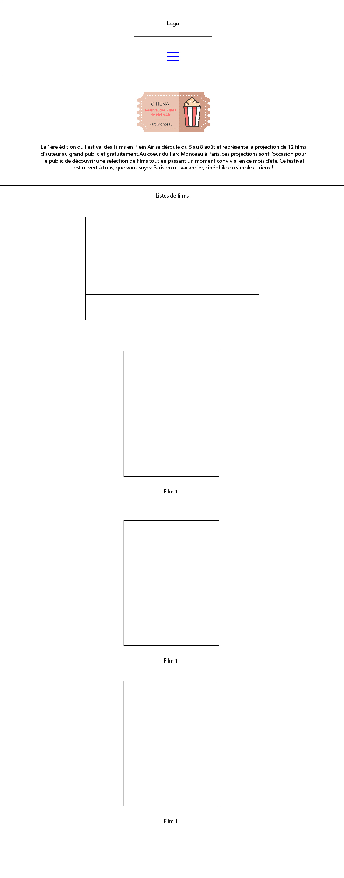
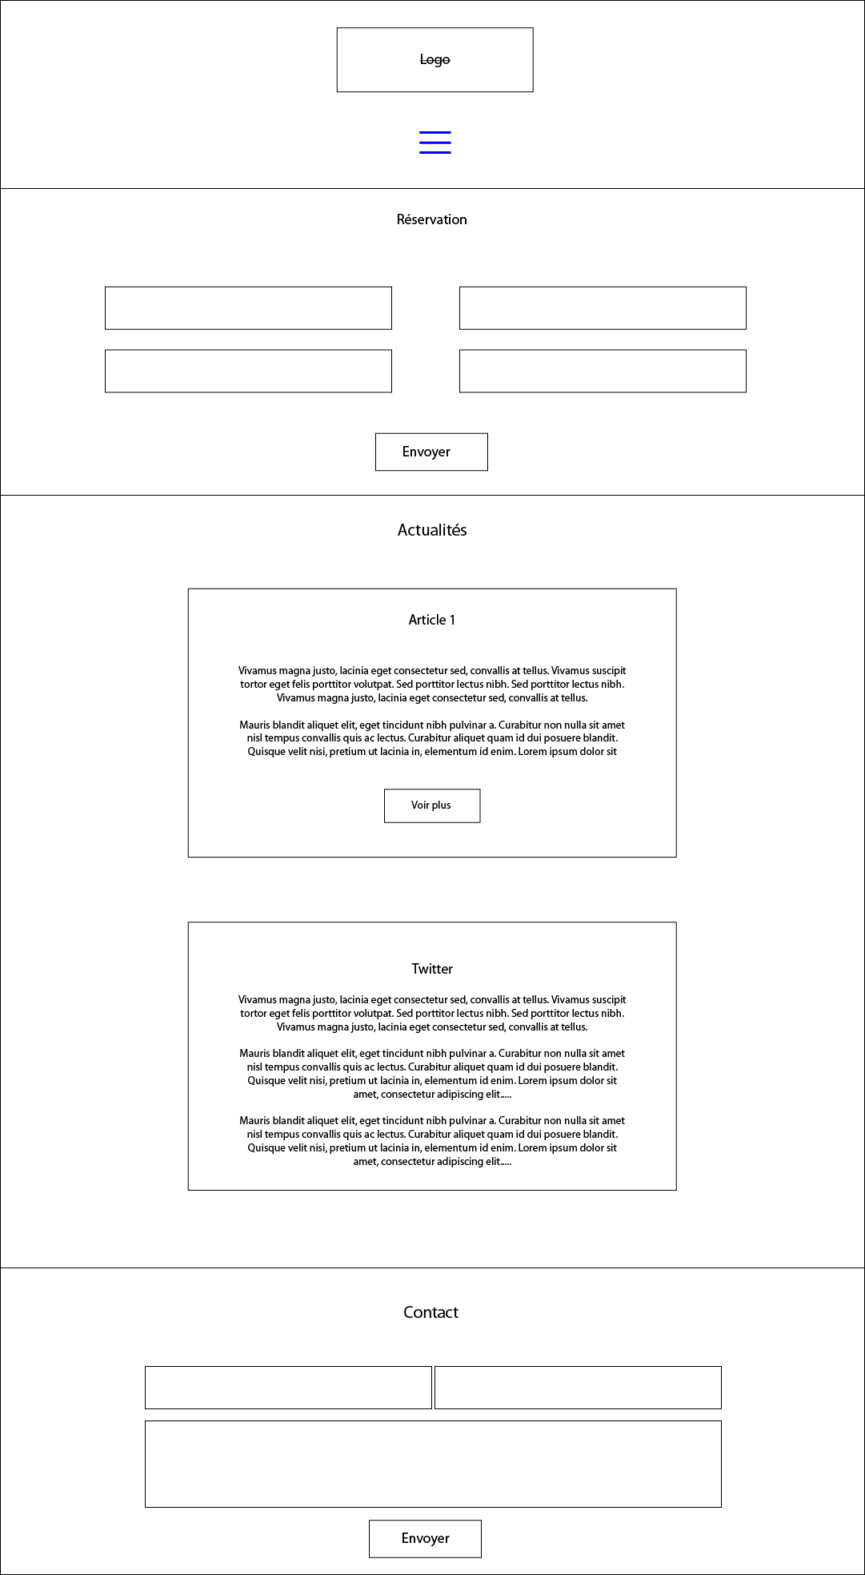
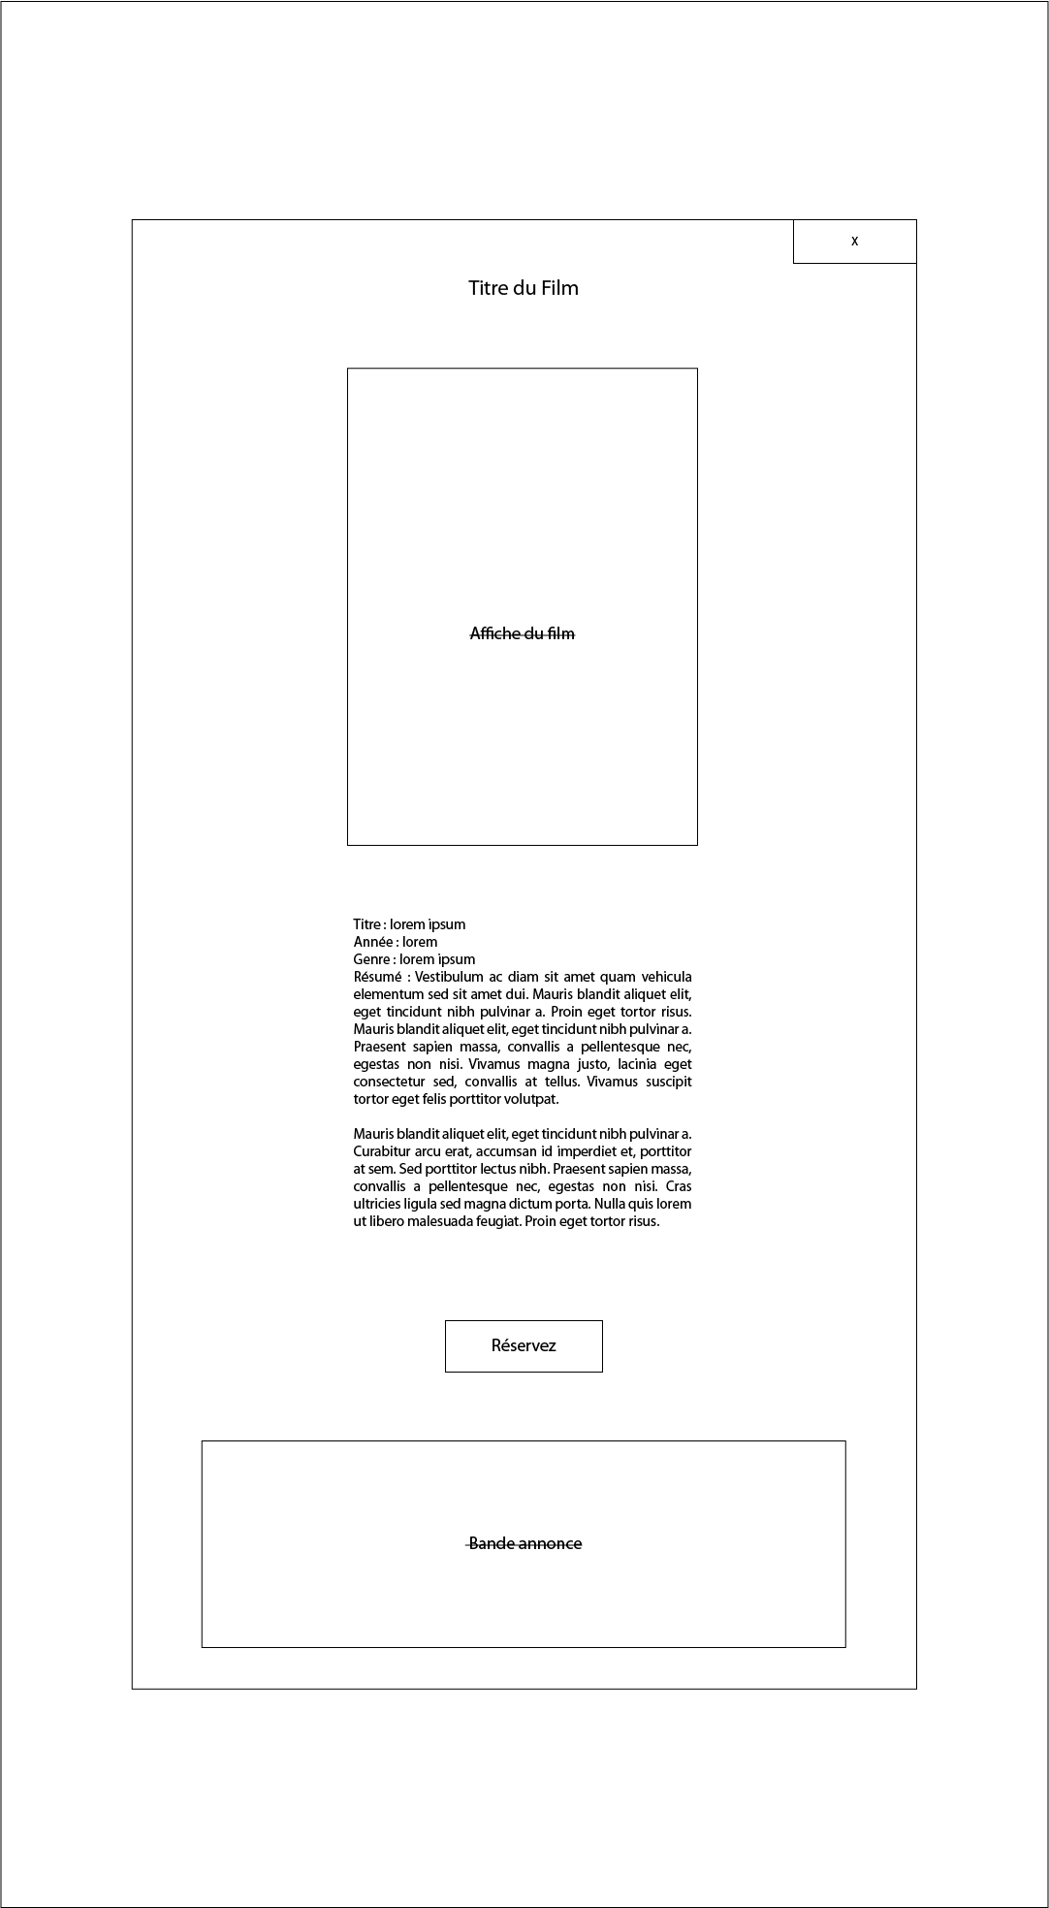
Page Modal (détail d’un film)

